http://wokollysejgory.pl/asp/pl_start.asp?typ=13&menu=87&dzialy=87&akcja=artykul&artykul=2490

Informacja dla grantobiorców
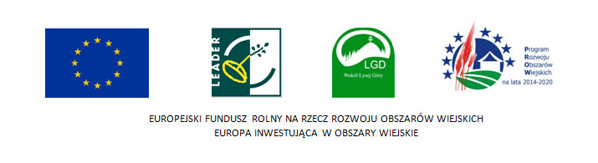
Grantobiorcom, którzy w 2018 roku podpisali Umowy na powierzenie grantów w ramach podziałania 19.2 „Wsparcie na wdrażanie operacji w ramach strategii rozwoju lokalnego kierowanego przez społeczność” objętego Programem Rozwoju Obszarów Wiejskich na lata 2014-2020 z udziałem środków Europejskiego Funduszu Rolnego na rzecz Rozwoju Obszarów Wiejskich w ramach Przedsięwzięć:
- I.I.3 Systemy i narzędzia promocji i/lub sprzedaży oferty produktów, usług, zasobów dziedzictwa lokalnego obszaru LGD,
- I.I.5 Organizacja wydarzeń i działań promujących obszar LSR
- I.III.4 Szkolenia i warsztaty w zakresie podwyższania kompetencji społecznych, aktywizacyjnych i zawodowych mieszkańców obszaru LGD, zwłaszcza dla grup defaworyzowanych,
- I.III.7 Tworzenie i rozwój usług społecznych i pro-zdrowotnych na obszarze LSR, szczególnie wobec grup defaworyzowanych,
- I.III.9 Wydarzenia integrujące społeczność lokalną, w tym grupy defaworyzowane.
przypominamy o obowiązkach wynikających z podpisanych Umów:
- zrealizowanie całego zakresu Projektu objętego wsparciem, zgodnie z jego zakresem rzeczowym określonym w budżecie i w terminach określonych w § 3 ust. 1
- złożenia wniosku o rozliczenie grantu/sprawozdania końcowego w wersji papierowej i elektronicznej wraz z wykazem i potwierdzonymi za zgodność z oryginałem kopiami dokumentów (m.in. faktury, rachunki opisane zgodnie ze wzorem stanowiącym załącznik nr 3; listy obecności, regulaminy, umowy, wydruki informacji zamieszczonych na stronach internetowych, dokumentacja fotograficzna) poświadczającymi realizację Projektu w całości, zgodnie z jego zakresem rzeczowym określonym w budżecie i terminach określonych w § 3 ust. 1, wg wzoru stanowiącego załącznik nr 2
-umożliwienie przeprowadzenia przez Grantodawcę kontroli lub monitoringu
w czasie trwania Projektu w miejscu realizacji Projektu w celu zbadania czy Projekt został zrealizowany zgodnie z wnioskiem i zapisami Umowy – Każdorazowo przed realizacją wydarzeń związanych z grantem należy niezwłocznie poinformować Grantodawcę o planowanych działaniach
- umieszczenie informacji dotyczących realizowanej operacji na materiałach powielanych (m.in. plakaty, ulotki, listy obecności, formularze zgłoszeniowe, gadżety) zawierających logotypy w tym logo i informację o LGD zgodnie z Księga wizualizacji znaku PROW;
Wszystkie płatności w projekcie muszą się odbywać za pośrednictwem wyodrębnionego, nieoprocentowanego numeru rachunku bankowego wskazanego w umowie.

W przypadku pytań prosimy o kontakt:
Tel. 41 26 08 153
e-mail: sekretariat@wokollysejgory.pl

Załącznik nr 1 - Księga wizualizacji znaku PROW
Załącznik nr 2 – Wzór wniosku o rozliczenie grantu/sprawozdania końcowego
Załącznik nr 3 - Wzór opisu faktur
Logotypy do pobrania

